Rae vald Rae küla Vahesoo tee 14
detailplaneeringu
mürataseme uuring



2023
Töö nimetus | Rae vald Rae küla Vahesoo tee 14 detailplaneeringu mürataseme uuring
Versioon | Esitamiseks
Töö nr | 23SL12
Aeg | Märts 2023
Tellija | Nordest Building OÜ  Kontaktisik: Rain Rüütli  rainer@nordestbuilding.ee
Teostaja | Estonian, Latvian & Lithuanian Environment OÜ (ELLE OÜ)
 | Registrikood: 10705517
 | Aadress: Tõnismägi 3a-15, 10119 Tallinn
 | Telefon: 6117 690
 | E-post: elle@environment.ee
Vastutav ekspert | Silver Lind, MSc
Koostajad | Kadri Kipper-Klaas, MSc
Kasutustingimused | © Käesolev aruanne on koostatud ja esitatud kasutamiseks tervikuna.
 | Aruandes ja selle lisades esitatud kaardid, joonised, arvutused on autoriõiguse objekt ning selle kasutamisel tuleb järgida autoriõiguse seaduses sätestatud korda.
 | Aruandes toodud info kasutamine õppe- ja mitteärilistel eesmärkidel on lubatud, kui viidatakse algallikale. Andmete kasutamisel tuleb viidata nende loojale.

Sisukord
Sisukord 3
1 Sissejuhatus 4
2 Müra hindamise metoodika 5
2.1 Müra arvutamise metoodika 5
3 Ülevaade müranormidest 6
4 Lähteandmed 8
5 Müra modelleerimise tulemused 10
5.1 Müratase olemasoleva liiklussageduse juures 10
5.2 Müratase prognoositava 2041. aasta liiklussageduse juures 13
5.3 Võimalikud täiendavad mürakaitsemeetmed 15
6 Kasutatud materjalid 17

Sissejuhatus
Käesolev töö on teostatud eesmärgiga hinnata liiklusest tulenevat mürataset ning hinnata leevendusmeetmete vajadust Rae vallas Rae külas Vahesoo tee 14 detailplaneeringu (edaspidi ka Vahesoo tee 14 DP) alal. Aruanne on mõeldud kasutamiseks seoses Vahesoo tee 14 detailplaneeringuga.
Detailplaneeringu koostamise eesmärgiks on Vahesoo tee 14 maaüksuse jagamine seitsmeks väikeelamumaa ja üheks transpordimaa sihtotstarbega krundiks. Planeeritud maa-ala suurus on 2,12 ha, katastritunnusega 65301:002:0650. Maaüksuse sihtotstarve on 100% maatulundusmaa. Planeeritav maa-ala asub Rae küla territooriumil Vahesoo tee 14 kinnistul. Planeeritav ala piirneb kirdest elamumaa sihtotstarbeliste maaüksustega (Vahesoo tee 16, Lootuse tn 4, 6, 8, 10, 12 ja 14, Rõõmu tn 14 kinnistutega) kagust Trelli maaüksusega (maatulundusmaa sihtotstarve), edelast Tammi teega ja elamumaa sihtotstarbeliste maaüksustega ning loodest munitsipaalomandis olevate maaüksustega: Tammi tee L1 maaüksusega (transpordimaa sihtotstarve) ja Vahesoo tee 17 maaüksusega (maatulundusmaa sihtotstarve). Planeeritud maa-alale on juurdepääs Tammi teelt.
Kehtiva Rae valla üldplaneeringu kohaselt on DP ala määratud elamumaaks.
Hindamaks planeeringuala sobivust ning vastavust keskkonnaministri 16.12.2016 määrus nr 71 „Välisõhus leviva müra normtasemed ja mürataseme mõõtmise, määramise ja hindamise meetodid“ teostati mürauuring, mis kirjeldab liiklusmüra olukorda planeeritava ala välisterritooriumil ning planeeritavate hoonete fassaadidel olemasoleva ja perspektiivse liiklussageduse korral.

Müra hindamise metoodika

Müra arvutamise metoodika
Müra hajumise hindamine toimus modelleerimise teel, milleks kasutati Wölfel Messsysteme Software GmbH & Co väljatöötatud müra hindamise tarkvara IMMI 2021.
ELLE Grupp kasutab litsentsiga IMMI Premium paketti, mis sisaldab kõiki Euroopa Liidus müraarvutusteks aktsepteeritud meetodeid. IMMI vastab täielikult Euroopa Parlamendi ja Nõukogu Direktiivi 2002/49/EÜ 25. juuni 2002 nõuetele, mis on seotud keskkonnamüra hindamise ja kontrollimisega ning võimaldab teha arvutusi strateegilisele mürakaardile ettenähtud mahus. IMMI sisaldab direktiivis ja selle lisades nimetatud arvutusmeetodeid liiklus-, raudtee- ja tööstusmüra modelleerimiseks.
Teedel toimuvast liiklusest tuleneva müra hajumine keskkonnas arvutati Prantsuse riikliku standardi XP S 31-133 ja arvutusmeetodi NMPB-Routes-96 alusel. XP S 31-133 on Euroopa Liidu poolt soovituslik teetranspordi müra hindamise standard kuni ühtsele arvutusmeetodile üleminekuni. Standard võtab arvesse pinnaseefekti, hoonete kõrgust ning absorbeerimisvõimet, maastiku kõrguselist varieerumist. Kõrghaljastust standard arvesse ei võta ning seetõttu võib käesolevas uuringus esitatud müra hajumine olla pigem tegelikust kiirem.
Arvutuste teostamiseks koostati kolmemõõtmeline maastikumudel. Maastikumudeli koostamisel kasutati Eesti topograafia andmekogu ruumiandmeid (Maa-amet, 2021) – maa kõlvikulist jaotust ja olemasolevate hoonete paiknemist Eesti põhikaardi alusel ning kõrgusandmeid Eesti põhikaardi reljeefikihi alusel. Planeeritava hoonestuse kõrguse määramisel arvestati detailplaneeringu põhijoonisega, mille alusel on eluhoonete maksimaalsed kõrgused 9 m. Olemasolevate hoonete kõrgusteks arvestati Maa-ameti avalike andmetega.
Müra modelleerimisel tuleb arvesse võtta maapinna akustilisi omadusi. Selleks määrati maapinnale põhikaardil määratletud maakasutuse põhjal helineeldekoefitsiendid. Helineeldekoefitsendid määrati vastavalt pinnakatte helineelde omadustele vahemikus 0 - 1, kus 0 vastab peegeldavale pinnale ning 1 heli neelavale pinnale. Haljastusega kaetud aladele määrati helineeldekoefitsendiks 0,8; kõvakattega teedele/platsidele/tootmisterritooriumitele 0,2 ning segaaladele (nt õuealad) 0,5.
Müra hajumine on modelleeritud 2 m kõrgusel maapinnast (samal kõrgusel teostatakse arvutused siseriiklikuks kasutuseks mõeldud strateegiliste mürakaartide puhul), arvutussammuga 5*5 meetrit. Hoonete fassaadidel teostati mürataseme arvutused korruste kaupa.

Ülevaade müranormidest
Keskkonnamüra on Eestis reguleeritud peamiselt järgmiste õigusaktidega:
- atmosfääriõhu kaitse seadus (RT I, 05.07.2016, 1);
- keskkonnaministri 20. oktoobri 2016. a määrus nr 39 „Välisõhu mürakaardi, strateegilise mürakaardi ja müra vähendamise tegevuskava sisu kohta esitatavad tehnilised nõuded ja koostamise kord” (RT I, 21.10.2016, 13);
- keskkonnaministri 16.12.2016 määrus nr 71 „Välisõhus leviva müra normtasemed ja mürataseme mõõtmise, määramise ja hindamise meetodid“ (RT I, 21.12.2016, 27);
- rahvatervise seadus (RT I 1995, 57, 978);
- sotsiaalministri 4. märtsi 2002. a määrus nr 42 „Müra normtasemed elu- ja puhkealal, elamutes ning ühiskasutusega hoonetes ja müratasemete mõõtmise meetodid”( RTL 2002, 38, 511).
Keskkonnaministri 16.12.2016 määrus nr 71 „Välisõhus leviva müra normtasemed ja mürataseme mõõtmise, määramise ja hindamise meetodid“ sätestab müra normtasemed. Müra normtasemete sätestamisel on lähtutud ajaperioodist, müraallika liigist, müra iseloomust ja hoonestatud või hoonestamata ala kategooriast.
Müraindikaator on kahjuliku mõjuga seotud keskkonnamüra kirjeldamise füüsikaline skaala. Eristatakse päeva- ja öömüraindikaatorit.
- Päevamüraindikaator L_{d} on aasta kõikide päevaaegade alusel kindlaksmääratud A-korrigeeritud pikaajaline keskmine helirõhutase, mis iseloomustab müra häirivat mõju päeval kohaliku aja järgi kell 7.00-23.00.
Kogu päeva müra hinnatud tase arvutatakse järgmise valemiga:
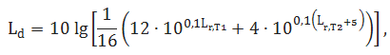
kus L_{r,T1} on müra hinnatud tase päeval (kell 7.00-19.00) ja L_{r,T2} on müra hinnatud tase õhtul (kell 19.00-23.00).
Valemist nähtub, et õhtusele ajale rakendub 5 dB parandustegur võtmaks arvesse müra suuremat häirivust puhkeperioodil.
- Öömüraindikaator L_{n} on aasta kõikide ööaegade alusel kindlaksmääratud A-korrigeeritud pikaajaline keskmine helirõhutase, mis on unerahu rikkuva müra indikaator ja iseloomustab unerahu rikkumist öösel kohaliku aja järgi kell 23.00-7.00.
Müra normtasemed on müraindikaatorite suurimad lubatud arvsuurused, mis sõltuvad müra liigist (liiklusmüra, tööstusmüra) ning maa-ala iseloomust.
Müra normtasemeteks on piirväärtus ja sihtväärtus:
- müra piirväärtus on suurim lubatud müratase, mille ületamine põhjustab olulist keskkonnahäiringut ja mille ületamisel tuleb rakendada müra vähendamise abinõusid;
- müra sihtväärtus on suurim lubatud müratase uute planeeringutega aladel (rakendatakse uute müratundlike alade planeerimisel ehk üldplaneeringu järgse juhtotstarbe muutmisel).
Kehtestatud normtaseme suurus sõltub maa-ala kasutusest. Maa-alad jaotatakse vastavalt üldplaneeringu kohasele maakasutuse juhtotstarbele järgmiselt:
- I kategooria – virgestusrajatise maa-alad;
- II kategooria – haridusasutuse, tervishoiu- ja sotsiaalhoolekandeasutuse ning elamu maa-alad, rohealad;
- III kategooria – keskuse maa-alad;
- IV kategooria – ühiskondliku hoone maa-alad;
- V kategooria – tootmise maa-alad;
- VI kategooria – liikluse maa-alad.
Suurim lubatud ekvivalentne müratase on kategooriate kaupa esitatud alljärgnevas tabelis (Tabel 1).
Tabel 1. Lubatud ekvivalentsed liiklus- ja tööstusmüra normtasemed (L_{Aeq}, dB) sõltuvalt kategooriast
Kategooria | Aeg, indikaator | Piirväärtus |  | Sihtväärtus
Kategooria | Aeg, indikaator | Liiklusmüra | Tööstusmüra | Liiklusmüra | Tööstusmüra
I kategooria | päev, L_{d} | 55 | 55 | 50 | 45
I kategooria | öö, L_{n} | 50 | 40 | 40 | 35
II kategooria | päev, L_{d} | 60/65¹ | 60 | 55 | 50
II kategooria | öö, L_{n} | 55/60¹ | 45 | 50 | 40
III kategooria  IV kategooria | päev, L_{d} | 65/70¹ | 65 | 60 | 55
III kategooria  IV kategooria | öö, L_{n} | 55/60¹ | 50 | 50 | 45
¹ lubatud müratundliku hoone teepoolsel küljel

Koostatava detailplaneeringuga planeeritakse väikeelamumaad ja transpordimaad.

Kehtiva Rae valla üldplaneeringu kohaselt on DP ala määratud perspektiivseks elamumaaks. DP-ga planeeritakse rajada elamumaa krundid, mille puhul müra normtasemeid arvestades tuleb käsitleda II kategooria alana. DP kavandatav tegevus vastab Rae valla üldplaneeringu tasemel kehtestatud eesmärkidele, seetõttu on käesolevas töös võrreldud tulemusi müra piirväärtustega.
Eeltoodust lähtuvalt on müra normtasemetele vastavuse hindamisel lähtutud müra II kategooria liiklusmüra piirväärtustest. Elamumaadel tuleb arvestada II kategooria alade piirväärtusega, mis on liiklusmüra puhul 60 dB päeval (65 dB lubatud müratundliku hoone teepoolsel küljel) ning 55 dB öösel (60 dB lubatud müratundliku hoone teepoolsel küljel).

Lähteandmed
Sisendandmetena kasutati DP ala ümbritsevatel teedel teostatud liiklusloenduste andmeid ,,, lisaks arvestati liiklusloendusandmetele juurde ka DP elluviimisel lisanduv sõidukite arv. Väiksemate teede puhul arvestati piirkonnas elavate elanike arvuga. Sõidukite kiirustena arvestati lubatud piirkiiruseid vastavates teelõikudes.
Vahesoo tee 14 detailplaneeringu elamute igale krundile on ette nähtud 4 parkimiskohta. Käesolevas uuringus on arvestatud, et iga parkimiskoha kohta lisandub keskmiselt kaks sõitu päevas (hommikuti sõidetakse arendusalalt tööle ning õhtul tagasi). Lisaks on arvestatud, et DP ala liiklusest 70% liigub suunaga Tartu maantee suunas ning 30% Jüri aleviku suunas.
DP alast ca 550 m kaugusele lõunasse jääb Raeküla tee (tee nr 11334) asfaltbetoonkattega kõrvalmaantee. 2021. aasta liiklusloenduse andmetel on nimetatud maantee keskmine ööpäevane liiklussagedus uuritavas lõigus (lõik 0-0,91 km) 1843 sõidukit ööpäevas. Liiklusest 90% moodustavad sõiduautod, 10% veokid, bussid ja autorongid.
DP alast ca 800 m kaugusele kagusse jääb Raeküla tee (tee nr 11334) asfaltbetoonkattega kõrvalmaantee. 2021. aasta liiklusloenduse andmetel on nimetatud maantee keskmine ööpäevane liiklussagedus uuritavas lõigus (lõik 0,91-3,142 km) 690 sõidukit ööpäevas. 97% liiklusest moodustavad sõiduautod, 3 % moodustavad veokid ja bussid.
DP alast ca 650 m kaugusele lõunasse jääb Assaku ühendustee (tee nr 3525) asfaltbetoonkattega ühendustee. 2008. aasta liiklusloenduse andmetel on nimetatud maantee keskmine ööpäevane liiklussagedus uuritaval lõigul (lõik 0-0,99 km) 2876 sõidukit ööpäevas. 75% liiklusest moodustasid sõiduautod, 25% veokid, bussid ja autorongid.
DP alast ca 670 m kaugusele lõunasse jääb Järveküla-Jüri asfaltbetoonkattega kõrvalmaantee (tee nr 11330). 2021. aasta liiklusloenduse andmetel on nimetatud maantee keskmine ööpäevane liiklussagedus uuritaval lõigul (lõik 5,721-8,752) 2404 sõidukit ööpäevas. 89% liiklusest moodustavad sõiduautod, 11% veokid, bussid ja autorongid.
DP alast ca 370 m kaugusel edelas möödub Tallinn-Tartu-Võru-Luhamaa põhimaantee (tee nr 2). 2021. aasta liiklusloenduse andmetel on nimetatud maantee keskmine ööpäevane liiklussagedus uuritaval lõigul (lõik 5,7-8,532 km) 27791 sõidukit ööpäevas. Liiklusest 95% moodustavad sõiduautod, 5% veokid, bussid ja autorongid.
Tallinn-Tartu-Võru-Luhamaa (tee nr 2) maantee ööpäevase liikluse jaotusena on arvestatud, et kogu autoliiklusest moodustab sõiduautodest 77% päevasel ajal (07-19), 16% õhtusel ajal (19-23) ja 7% öisel ajal (23-07). Raskeliiklusele vastavalt 78% päevasel ajal, 12% õhtusel ajal ja 10% öisel ajal. Kuna teiste uuringus kasutatud teede kohta antud liikluse jaotuse andmed puuduvad, mistõttu on nimetatud teede puhul arvestatud Tartu maantee liikluse ööpäevast jaotust.
Modelleerimisel kasutatud liiklussageduse andmed on koondatult esitatud alljärgnevas tabelis (Tabel 2).
Tabel 2. Sõiduteede keskmise liiklussageduse arvestamine modelleerimisel, olemasolev liiklussagedus koos planeeringuala arendusega
Tee | Olemasolev liiklus | Liiklus koos detailplaneeringuala arendusega
Tee | Sõidukeid  ööpäevas | Sõidukeid  ööpäevas | Sõiduautod tunnis |  |  | Raskeliiklus tunnis
Tee | Sõidukeid  ööpäevas | Sõidukeid  ööpäevas | Päev | Õhtu | Öö | Päev | Õhtu | Öö
Tammi tee | 230 | 342 | 22 | 14 | 3 | 0 | 0 | 0
Nurme tee | 21 | 21 | 1 | 1 | 0 | 0 | 0 | 0
Vahesoo tee | 255 | 255 | 16 | 10 | 2 | 0 | 0 | 0
Raeküla tee (lõik 0-0,91) | 1843 | 1858 | 107 | 67 | 15 | 12 | 6 | 2
Raeküla tee (lõik 0,91-3,142) | 690 | 696 | 43 | 27 | 6 | 1 | 1 | 0
Assaku ühendustee | 2876 | 2876 | 138 | 86 | 19 | 47 | 22 | 9
Järveküla-Jüri | 2404 | 2404 | 137 | 86 | 19 | 17 | 8 | 3
Tartu maantee | 27791 | 27791 | 1694 | 1056 | 31 | 90 | 42 | 17
Lisaks hinnati modelleerimise abil liiklussageduse kasvuprognoosi kohast perspektiivset mürataset. Vastavalt majandus- ja taristuministri 05.08.2015 määruse nr 106 Lisa punkt 1.3 lõikele 3 võetakse eeldatava liiklussageduse prognoosimisel järgnevaks 20 aastaks liiklussageduse muutuse protsendiks mitte suurem kui eelneva 10 aasta kasvu või vähenemise protsent.
Modelleerimisel kasutatud liiklussageduse andmed 2041. aasta prognoosi kohta on esitatud alljärgnevas tabelis (Tabel 3).
Tabel 3. Sõiduteede keskmise liiklussageduse arvestamine modelleerimisel, liiklussageduse prognoos aastaks 2041 koos planeeringuala arendusega
Tee | Liiklus koos detailplaneeringuala arendusega
Tee | Sõidukeid  ööpäevas | Sõiduautod tunnis |  |  | Raskeliiklus tunnis
Tee | Sõidukeid  ööpäevas | Päev | Õhtu | Öö | Päev | Õhtu | Öö
Tammi tee | 794 | 25 | 16 | 3 | 0 | 0 | 0
Nurme tee | 24 | 2 | 1 | 0 | 0 | 0 | 0
Vahesoo tee | 291 | 19 | 12 | 3 | 0 | 0 | 0
Raeküla tee (lõik 0-0,91) | 2120 | 122 | 76 | 17 | 14 | 6 | 3
Raeküla tee (lõik 0,91-3,142) | 94 | 49 | 31 | 7 | 2 | 1 | 0
Assaku ühendustee | 3282 | 158 | 98 | 22 | 53 | 25 | 10
Järveküla-Jüri | 2743 | 7 | 4 | 1 | 0 | 0 | 0
Tartu maantee | 41678 | 2488 | 151 | 339 | 190 | 88 | 36

Müra modelleerimise tulemused

Müratase olemasoleva liiklussageduse juures
Müratase detailplaneeringu hoonestusalal olemasoleva liiklussageduse korral on 37-57 dB päeval ja 28-49 dB öösel. Planeeritavate eluhoonete teepoolsel fassaadil kuni 61 dB päeval ja 53 dB öösel. Kõrgemad müratasemed tekivad kõige läänepoolsema planeeritava hoone juures.
Müraolukorda kirjeldavad kaardid on esitatud järgnevatel joonistel (Joonis 1, Joonis 2)
Eelnevatest tulemustest on näha, et olemasoleva liiklussageduse juures, pole II kategooria liiklusmüra päevast ega öist piirväärtust ületatud (päeval müratundliku hoone teepoolsel küljel kuni 65 dB ja öösel kuni 60 dB).
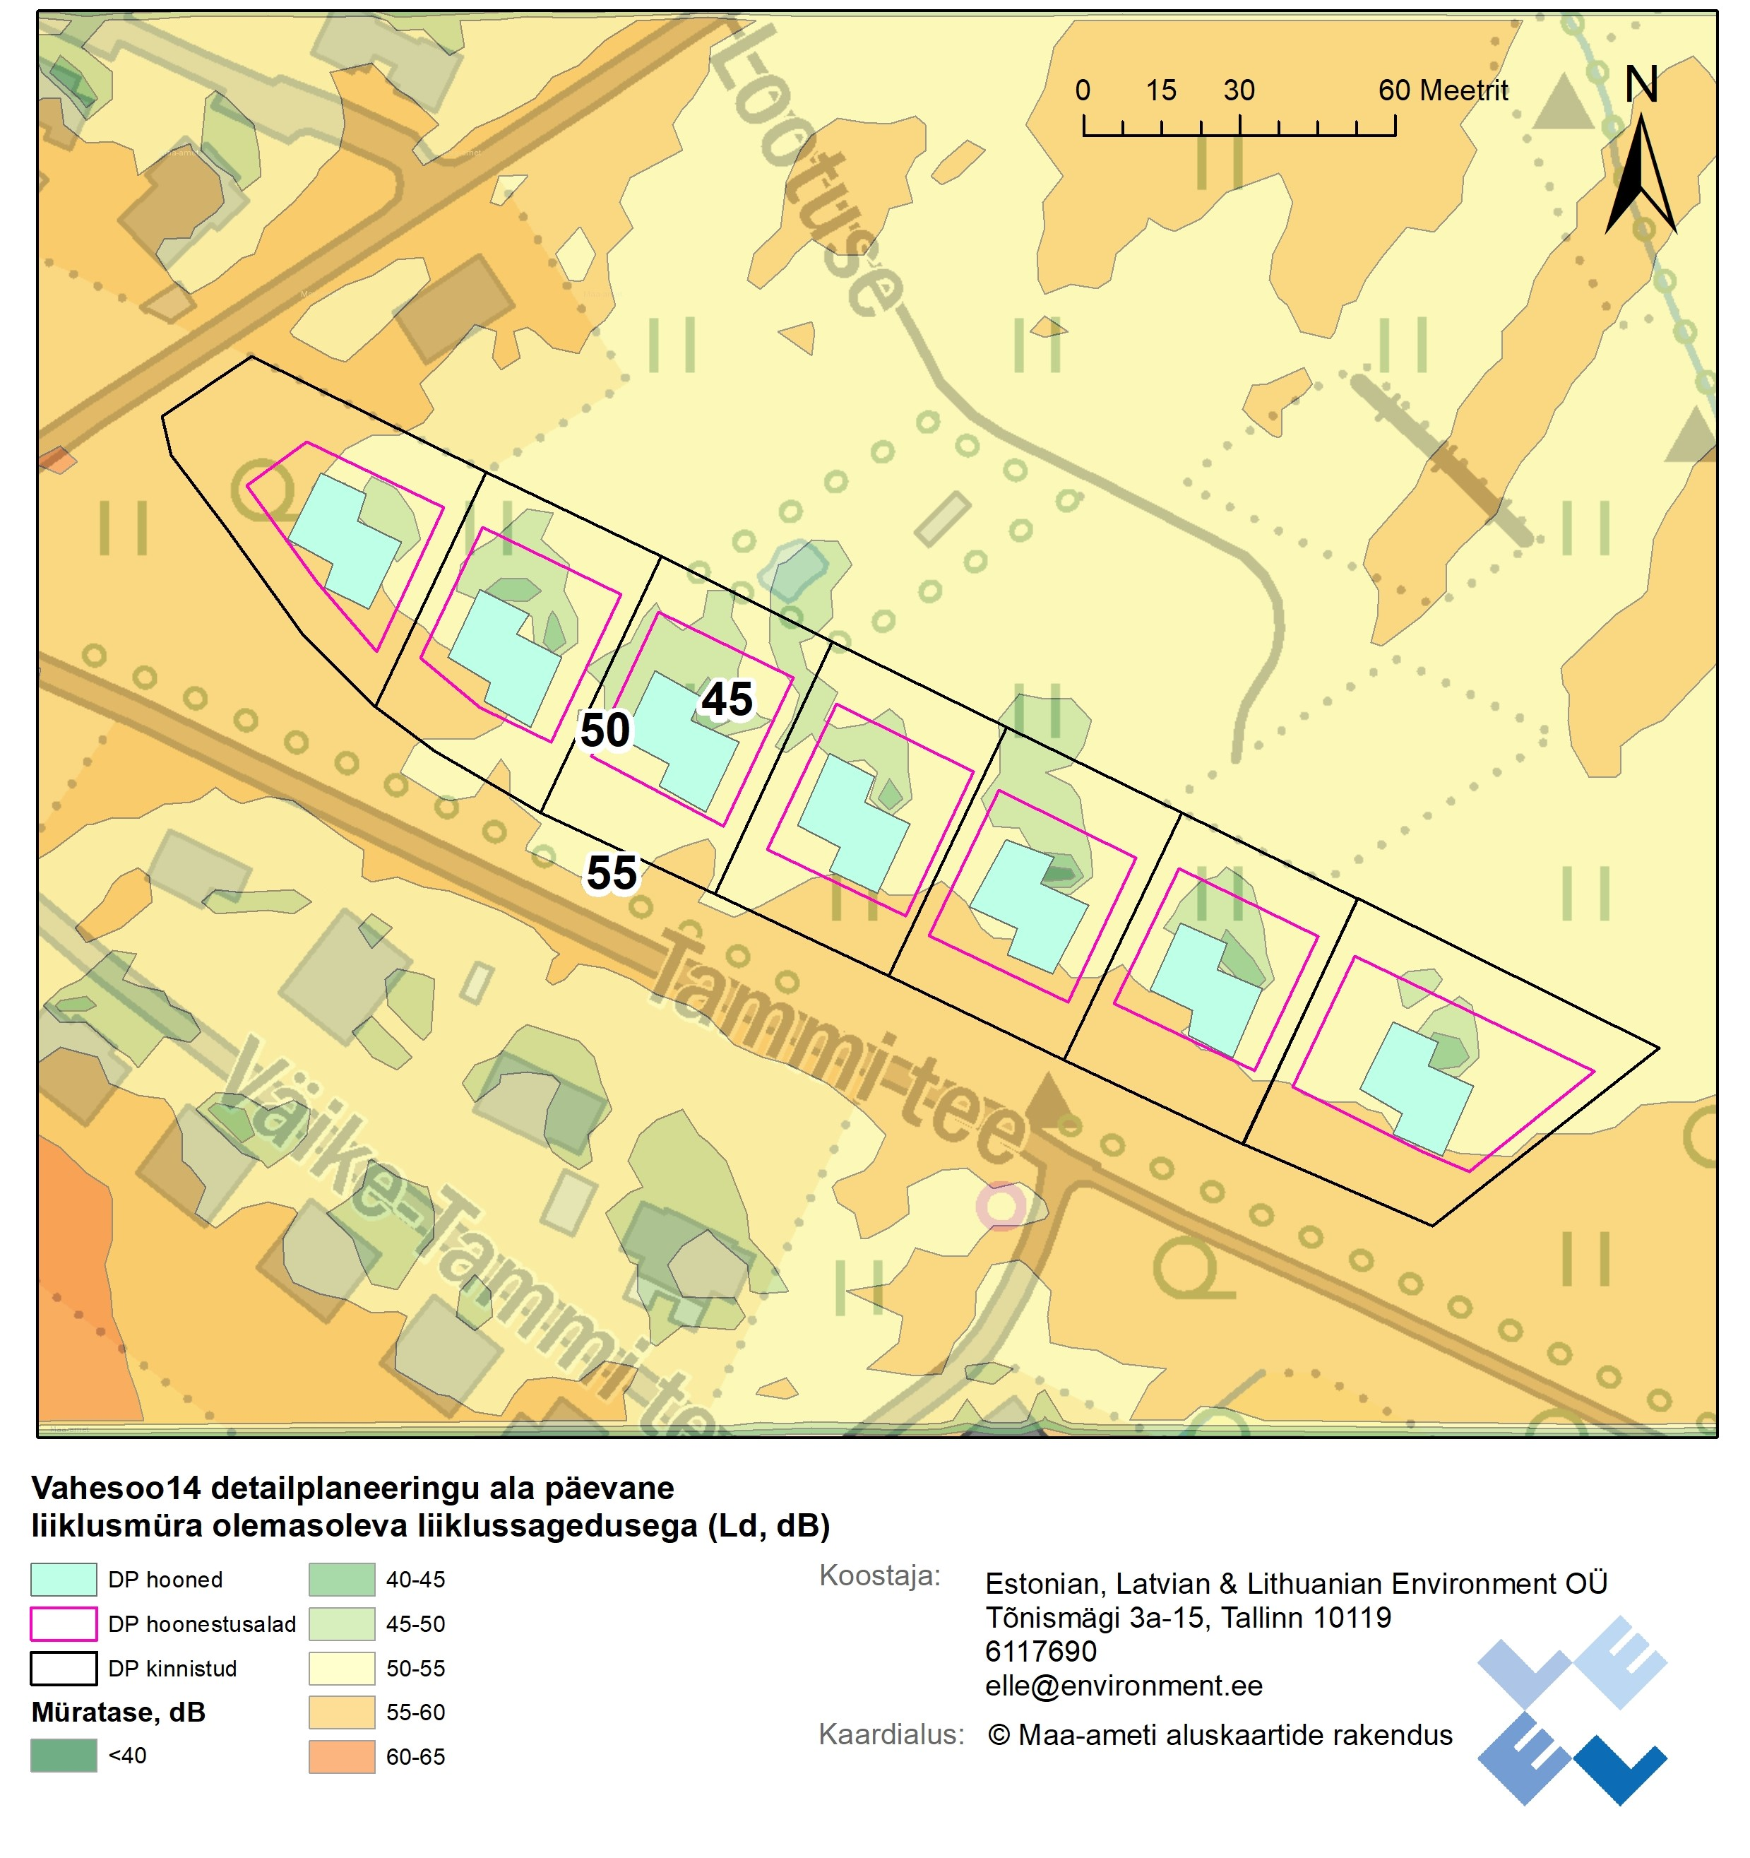
Joonis 1. Päevane modelleeritud müra ekvivalenttase
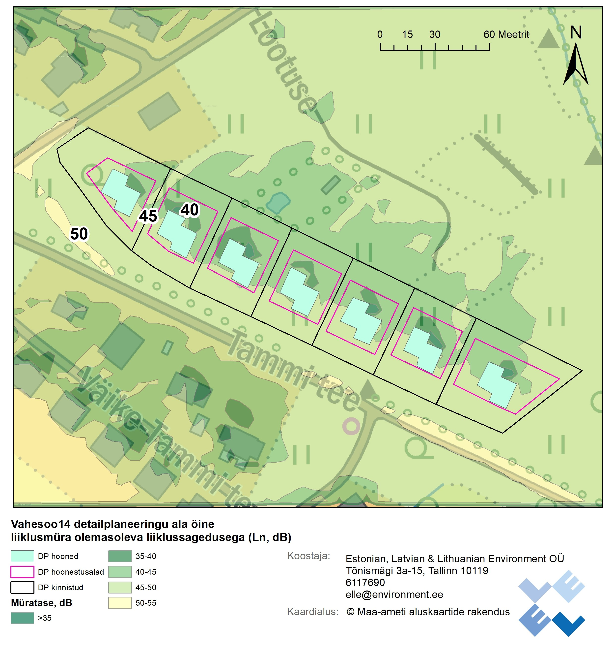
Joonis 2. Öine modelleeritud müra ekvivalenttase

Müratase prognoositava 2041. aasta liiklussageduse juures
Vastav liiklussageduse kasv tõstab modelleerimisele tuginedes detailplaneeringu alal mürataset, sõltuvalt konkreetsest asukohast, kuni 2 dB.
Müratase detailplaneeringu hoonestusalal perspektiivse liiklussageduse korral on 37-57 dB päeval ja 28-50 dB öösel. Planeeritavate eluhoonete teepoolsel fassaadil kuni 63 dB päeval ja 55 dB öösel. Kõrgemad müratasemed tekivad kõige läänepoolsema planeeritava hoone juures.
Müraolukorda kirjeldavad kaardid on esitatud järgnevatel joonistel (Joonis 3; Joonis 4)
Eelnevatest tulemustest on näha, et ka perspektiivse liiklussageduse juures, pole II kategooria liiklusmüra päevast ega öist piirväärtust ületatud (päeval müratundliku hoone teepoolsel küljel kuni 65 dB ja öösel kuni 60 dB).
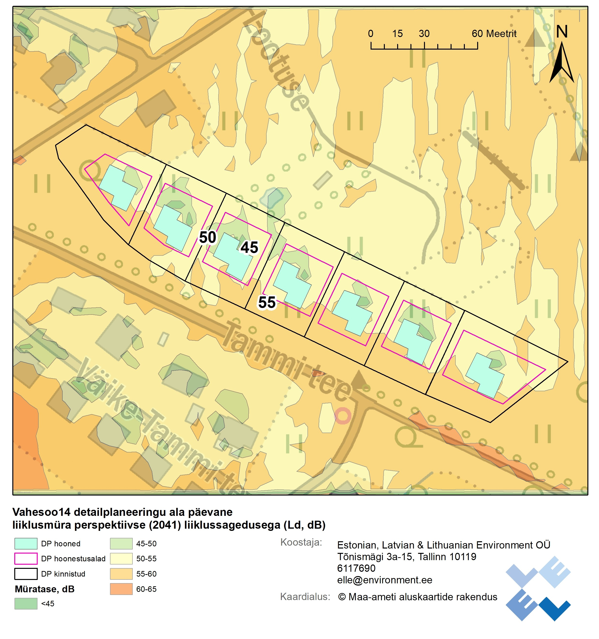
Joonis 3. Päevane modelleeritud müra ekvivalenttase perspektiivse liiklussageduse juures
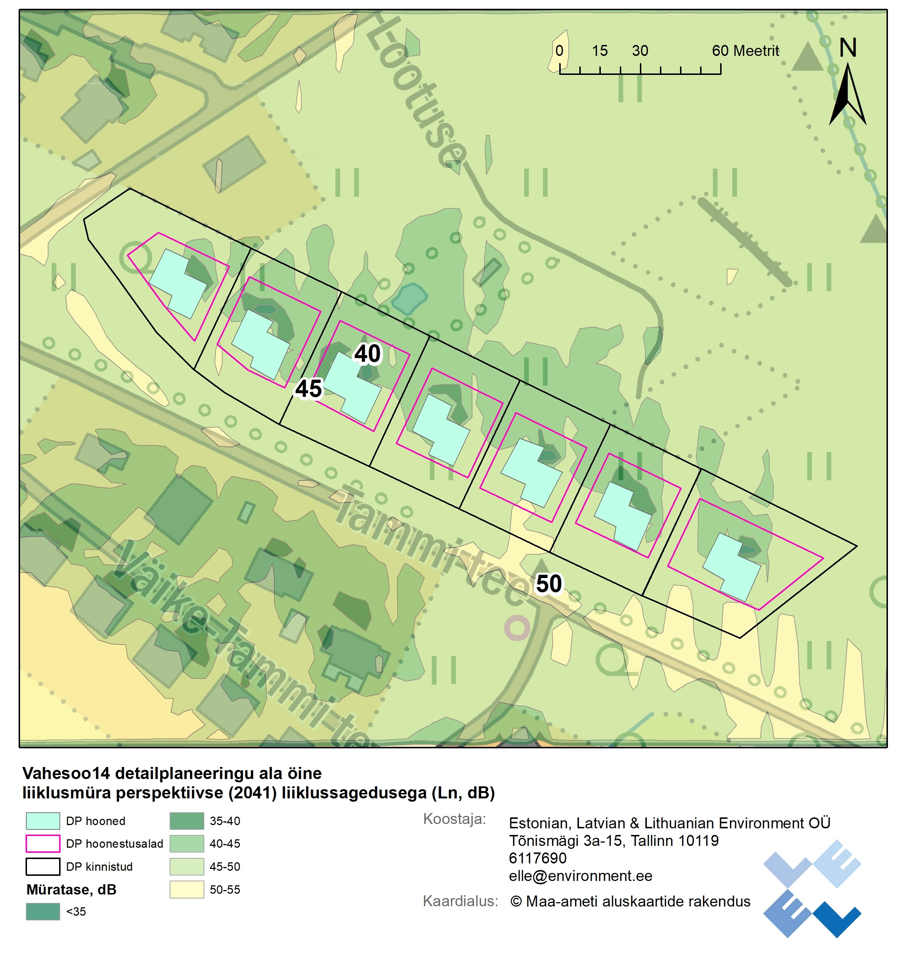
Joonis 4. Öine modelleeritud müra ekvivalenttase perspektiivse liiklussageduse juures

Võimalikud täiendavad mürakaitsemeetmed
Siseruumide kaitseks saab müra vähendamiseks kasutada hoonete rajamisel hea heliisolatsiooniga seinu ja aknaid. Selliste meetmetega tagatakse paremad elutingimused elu- ja magamistubades. Kõige müratundlikumad ruumid nagu nt magamistoad tuleks võimalusel planeerida planeeringuala ümbritsevate teede vastasküljele.
Hoonete planeerimisel ning rajamisel tuleb järgida Eestis kehtivat standardit EVS 842:2003 "Ehitiste heliisolatsiooninõuded. Kaitse müra eest". Nimetatud standardi kohaselt tuleb eluhoonete välispiiride üksikud elemendid valida selliselt, et välispiiride ühisisolatsioon R`_{tr,s,w}+C_{tr} ei oleks väiksem standardi tabelis 6.3 (välispiiridele esitatavad heliisolatsiooninõuded olenevalt välismüra tasemest) toodud piirväärtusest. Vahesoo 14 detailplaneeringualale planeeritavate eluhoonete puhul tuleks mürarikkamal fassaadil kasutada materjale, mille õhumüra isolatsiooni indeks on soovitavalt 40 dB.

Kasutatud materjalid
ERC Konsultatsioonid OÜ. 2016. Püsiloenduspunktide liikluskoosseisu ja kiiruse uuring. Tallinn
European Commission Working Group Assessment of Exposure to Noise (WG-AEN). Good Practice for Strategic Noise Mapping and the Production of Associated Data on Noise Exposure
EVS 842:2003. Ehitiste heliisolatsiooninõuded. Kaitse müra eest
Majandus- ja taristuministri 05. augusti 2015. a määrus nr 106 „Tee projekteerimise normid“, RT I, 07.08.2015, 14
Rae Vallavalitsus. 2013. Rae valla üldplaneering, Maakasutuskaart (23.03.2023)
Sirkel & Mall. 2021. Rae külas Vahesoo tee 14 detailplaneeringu eskiis
Transpordiamet 2010. Liiklusloenduse tulemused 2009. aastal
Transpordiamet 2012. Liiklusloenduse tulemused 2011. aastal
Transpordiamet 2020. Liiklusloenduse tulemused 2019. aastal
Transpordiamet 2022. Liiklusloenduse tulemused 2021. aastal

Sirkel & Mall. 2021. Rae külas Vahesoo tee 14 detailplaneeringu eskiis
Rae Vallavalitsus. 2013. Rae valla üldplaneering, Maakasutuskaart (seisuga 23.03.2023)
Rae Vallavalitsus. 2013. Rae valla üldplaneering, Maakasutuskaart.
Transpordiamet 2022. Liiklusloenduse tulemused 2021. aastal;
Transpordiamet 2020. Liiklusloenduse tulemused 2019. aastal;
Transpordiamet 2010. Liiklusloenduse tulemused 2009. aastal;
Sirkel & Mall. 2021. Rae külas Vahesoo tee 14 detailplaneeringu eskiis
ERC Konsultatsioonid OÜ. 2016. Püsiloenduspunktide liikluskoosseisu ja kiiruse uuring. Tallinn
Majandus- ja taristuministri 05. augusti 2015. a määrus nr 106 „Tee projekteerimise normid“, RT I, 07.08.2015, 14
Transpordiamet 2012. Liiklusloenduse tulemused 2011. aastal
Õhumüra isolatsiooni indeks, arv, mille abil hinnatakse õhumüra isolatsiooni ruumi ja välisisolatsiooni vahel (s.o ehitise välispiiride ja selle elementide heliisolatsiooni)
Transpordimüra spektri lahjendustegur vastavalt standardile EVS-EN ISO 717-1

